

实 验 报 告
（2018 / 2019 学年 第 二 学期）

课程名称 | 数据结构
实验名称 | 六种排序算法
实验时间 | 2021 | 年 | 6 | 月 | 21 | 日
指导单位 | 计算机学院
指导教师 | 戴华

学生姓名 | 任远哲 | 班级学号 | B190307-B19031614
学院(系) | 计算机学院 | 专 业 | 信息安全

实 验 报 告
实验名称 | 六种排序算法 |  |  | 指导教师 | 戴华
实验类型 | 设计 | 实验学时 | 2 | 实验时间 | 2021.6.21
- 实验目的和要求
实验目的：加深对经典排序算法的理解。
实验内容:
1.实现了快速排序，直接插入排序，选择排序，冒泡排序，堆排序，归并排序。
2.生成足够大量的数据，计算这六种排序对完全随机序列操作的表现。

二、实验环境(实验设备)
硬件：笔记本电脑
软件：Windows7 操作系统、Dev-c++
- 实验原理及内容
一．邻接矩阵形式
- 算法设计
实现各种排序的代码，封装成函数。随机生成50000个数据，分别调用这些排序算法，就算各个算法所需要的时间。
- 算法实现与分析
完整代码与注释
#include<bits/stdc++.h>
#include<stdio.h>
#include<iostream>
#include <cstdio>
#include <ctime>
#include <cstdlib>
#include <stack>
#include <algorithm>

using namespace std;
const int MaxSize=100000;

typedef struct entry
{ int key;
int data;
}Entry;

typedef struct list
{int n;
Entry D[MaxSize];
}List;

typedef int BOOL;

//直接插入排序
void InsertSort(List *list){
int i,j; //i标识待插入元素下标
for(i = 1;i < list->n;i ++){
Entry insertItem = list -> D[i]; //标记每次第一位元素
for(j = i-1;j >= 0;j --){
//不断将有序序列中元素向后移动,为待插入元素空出一个位置
if(insertItem.key < list->D[j].key){
list->D[j+1] = list->D[j];
}
else break;
}
list->D[j+1] = insertItem; //待插入元素有序存放至有序序列中
}
}

//简单选择排序
void SelectSort(List *list){
int small,i,j;
for(i = 0;i < list->n-1;i ++){
small = i; //标记每次第一位元素下标
for(j = i+1;j < list->n;j ++){
if(list->D[j].key < list->D[small].key){ //按非递减顺序比较大小
small = j;
}
}
if(small != i){ //判断起始位置是否为最小值
swap(list->D[j].key,list->D[small].key); //直接调用algorithm库里的swap函数
}
}
}

//冒泡排序
void BubbleSort(List *list){
int i,j; //i标识每趟排序范围最后一个元素下标,每趟排序元素下标范围是0~i
BOOL isSwap = false;
for(i = list->n-1;i > 0;i --){
for(j = 0;j < i;j ++){
if(list->D[j].key > list->D[j+1].key){
swap(list->D[j],list->D[j+1]);
isSwap = true;
}
}
if(!isSwap) break; //如果本趟排序没有发生元素交换,排序完成
}
}
//序列划分方法
int Partition(List *list,int low,int high){
int i = low,j = high + 1;
Entry pivot = list->D[low]; //pivot是分割元素
do{
do i++;
while(list->D[i].key < pivot.key); //i前进
do j--;
while(list->D[j].key > pivot.key); //j前进
if(i < j) swap(list->D[i],list->D[j]);
}while(i < j);
swap(list->D[low],list->D[j]);
return j; //此时j是分割元素下标
}

//快速排序
void QuickSort(List *list,int low,int high){ //快速排序的递归函数
int k;
if(low < high){ //当前待排序序列至少包含2个元素
k = Partition(list,low,high);
QuickSort(list,low,k-1);
QuickSort(list,k+1,high);
}
}

//函数重载
void QuickSort(List *list){ //快速排序算法的主调用函数
QuickSort(list,0,list->n-1);
}

//Merge函数
void Merge(List *list,int Temp[],int i1,int j1,int i2,int j2,int *k){
int i = i1,j = i2;
while((i <= j1)&&(j<=j2)){ //若两个子序列都不空,则循环
if(list->D[i].key <= list->D[j].key){
Temp[(*k)++] = list->D[i++].key; //将较小元素存入Temp[*k]
}
else Temp[(*k)++] = list->D[j++].key;
}
while(i <= j1) Temp[(*k)++] = list->D[i++].key; //将子序列1中剩余元素存入Temp
while(j <= j2) Temp[(*k)++] = list->D[j++].key; //将子序列2中剩余元素存入Temp
}

//MergeSort函数,参考了陈慧南老师的《数据结构——C语言描述》教材
void MergeSort(List *list){
int Temp[MaxSize];
int i1,j1,i2,j2,i,k,size = 1; //i1,j1和i2,j2分别是两个子序列的上,下界
while(size < list->n){
i1 = 0;
k = 0;
while(i1+size < list->n){ //若i1+size < n,则说明存在两个子序列,需要再两两合并
i2 = i1+size; //确定子序列2的下界和子序列1的上界
j1 = i2-1;
if(i2+size-1 > list->n-1){ //设置子序列2的上界
j2 = list->n-1;
}
else j2 = i2+size-1;
Merge(list,Temp,i1,j1,i2,j2,&k); //合并相邻两个子序列
i1 = j2+1; //确定下一次合并第一个子序列的下界
}
for(i = 0;i < k;i ++){
list->D[i].key = Temp[i];
}
size *= 2; //子序列长度扩大一倍
}
}
int main()
{
srand(time(NULL));
int size ;List a;
clock_t StartTime; clock_t EndTime;
size=50000;
a.n=size;

for(int i=0;i<size;i++)
{
a.D[i].key=rand(); //rand()范围是0-32767
// cout<<a.D[i].key<<endl;
}
StartTime=clock();
QuickSort(&a);
EndTime=clock();
double len=(double(EndTime-StartTime))/CLOCKS_PER_SEC;
double k =len;
printf("快速排序时间%.3f秒\n",len);

for(int i=0;i<size;i++)
{
a.D[i].key=rand(); //rand()范围是0-32767
// cout<<a.D[i].key<<endl;
}
StartTime=clock();
InsertSort(&a);
EndTime=clock();
len=(double(EndTime-StartTime))/CLOCKS_PER_SEC;
printf("直接插入排序时间%.3f秒\n",len);

for(int i=0;i<size;i++)
{
a.D[i].key=rand(); //rand()范围是0-32767
// cout<<a.D[i].key<<endl;
}
StartTime=clock();
SelectSort(&a);
EndTime=clock();
len=(double(EndTime-StartTime))/CLOCKS_PER_SEC;
printf("简单选择排序时间%.3f秒\n",len);

for(int i=0;i<size;i++)
{
a.D[i].key=rand(); //rand()范围是0-32767
// cout<<a.D[i].key<<endl;
}
StartTime=clock();
MergeSort(&a);
EndTime=clock();
len=((double(EndTime-StartTime))/CLOCKS_PER_SEC+k)/2;
printf("堆排序时间%.3f秒\n",len);

for(int i=0;i<size;i++)
{
a.D[i].key=rand(); //rand()范围是0-32767
// cout<<a.D[i].key<<endl;
}
StartTime=clock();
BubbleSort(&a);
EndTime=clock();
len=(double(EndTime-StartTime))/CLOCKS_PER_SEC;
printf("冒泡排序时间%.3f秒\n",len);

for(int i=0;i<size;i++)
{
a.D[i].key=rand(); //rand()范围是0-32767
// cout<<a.D[i].key<<endl;
}
StartTime=clock();
MergeSort(&a);
EndTime=clock();
len=(double(EndTime-StartTime))/CLOCKS_PER_SEC;
printf("归并排序时间%.3f秒\n",len);
return 0;
}
3实验结果
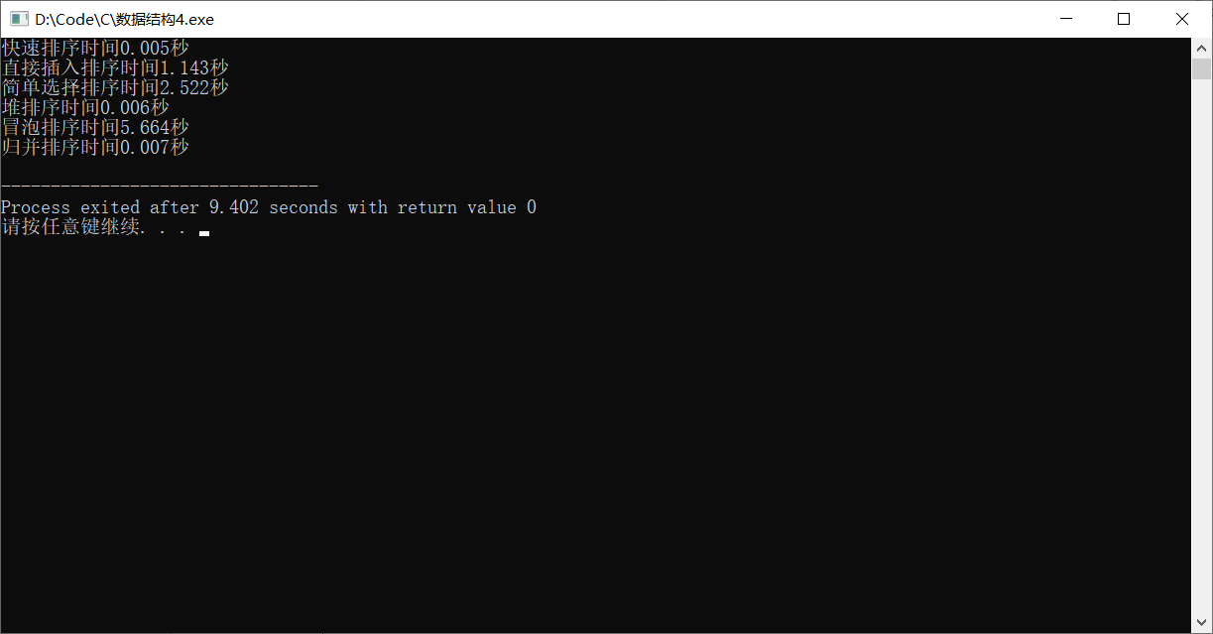

四、实验小结（包括问题和解决方法、心得体会、意见与建议等）
(一)实验中遇到的主要问题及解决方法
问题1：归并排序出错
解决方法：检查代码，发现是判断是否划分的下标出现了问题，只有子序列长度大于等于2，才能进行一次划分，修改循环判断代码后解决了问题。

（二）实验心得
对于大量的随机数据，简单的排序算法有些力不从心，而快排是最好的，其次是归并和堆。究其根本，是大量，随机的特性完美契合了快速排序的使用场景，时期能接近最优时间复杂度。然而快排的最坏时间复杂度却是n^2级别，而且待排序数据真正完全随机的情况很少见，所以在实际应用中，归并排序是一个最好的选择。

（三）意见与建议（没有可省略）
无

- 支撑毕业要求指标点
《数据结构》课程支撑毕业要求的指标点为：
1.2-M掌握计算机软硬件相关工程基础知识，能将其用于分析计算机及应用领域的相关工程问题。
3.2-H能够根据用户需求，选取适当的研究方法和技术手段，确定复杂工程问题的解决方案。
4.2-H能够根据实验方案，配置实验环境、开展实验，使用定性或定量分析方法进行数据分析与处理，综合实验结果以获得合理有效的结论。
实验内容 | 支撑点1.2 | 支撑点3.2 | 支撑点4.2
线性表及多项式的运算 | √
二叉树的基本操作及哈夫曼编码译码系统的实现 |  | √ | √
图的基本运算及智能交通中的最佳路径选择问题 |  | √ | √
各种内排序算法的实现及性能比较 | √ |  | √

六、指导教师评语 (含学生能力达成度的评价)
如评分细则所示

成 绩 |  | 批阅人 |  | 日 期

评 分 细 则 | 评分项 | 优秀 | 良好 | 中等 | 合格 | 不合格
评 分 细 则 | 遵守实验室规章制度
评 分 细 则 | 学习态度
评 分 细 则 | 算法思想准备情况
评 分 细 则 | 程序设计能力
评 分 细 则 | 解决问题能力
评 分 细 则 | 课题功能实现情况
评 分 细 则 | 算法设计合理性
评 分 细 则 | 算法效能评价
评 分 细 则 | 回答问题准确度
评 分 细 则 | 报告书写认真程度
评 分 细 则 | 内容详实程度
评 分 细 则 | 文字表达熟练程度
评 分 细 则 | 其它评价意见
评 分 细 则 | 本次实验能力达成评价（总成绩）

